健行科技大學1022學年度『凝視與再現：移民社會與多元認同』
課堂日誌
課程名稱： 歷史人物分析 上課日期： 103 年03 月17日
授課教師： 邵承芬 教學助理： 何宗穎 (TA用)
出席人數 | 應到： 55 人 實到： 37 人
授課內容  摘要 | - 將各組分別以金木水火土與仁義禮智信命名組名。  - 簡介八田與一的生平與事蹟。  - 各組針對八田與一做討論  - 票選上周討論紀錄最受歡迎的組別  - 分別請了第三組桌長與第八組上台發表對八田與一的看法
學生學習  狀況 | 同學對於討論的模式逐漸熟悉，但還是有少數幾組內容太過簡略。除此之外，同學較無法冷靜下來，當台上有講者時，無法專心聽講，甚至影響到他人。
待解決問題 | 如何讓同學了解當台上有人在講話時，必須給予尊重並能專心聽講，可能是需要努力的地方。
上課照片  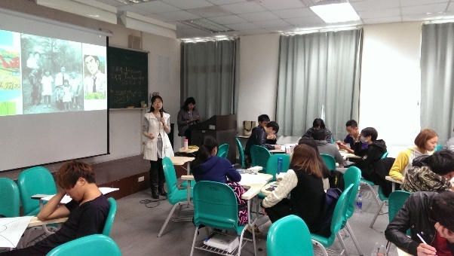 |  | 上課照片  